Instituto Tecnológico de Veracruz



Administración de Base de Datos

Alumna: Keyla Gizeh Bautista Otero
No. de Control: 23020841
Carrera: Ingeniería en Sistemas Computacionales

PRACTICA 4 CREACION DE USUARIOS Y ROLES

Objetivo
Crear usuarios y roles en Neo4j Desktop y asignar permisos aplicando el principio de mínimo privilegio, de modo que cada usuario cuente únicamente con los accesos indispensables para su función, y comprobar que las acciones no autorizadas son rechazadas por el sistema.
El principio de mínimo privilegio establece que un usuario, proceso o sistema debe tener solo los permisos necesarios para realizar su tarea y nada más. Al limitar los accesos se reduce el daño posible ante errores humanos, cuentas comprometidas o uso indebido.
En Neo4j, la seguridad se administra desde la base de datos system. Ahí se definen usuarios, roles y privilegios (ACCESS, MATCH, WRITE, entre otros), que pueden concederse con GRANT o prohibirse expresamente con DENY. Un usuario nuevo no tiene permisos hasta que se le asigna un rol.

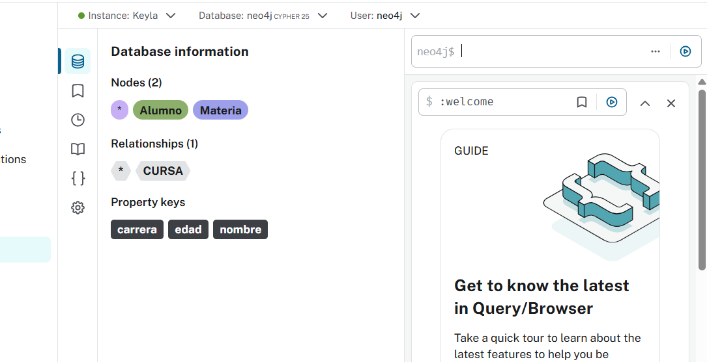

Creación del usuario
Se creó el usuario ana con contraseña inicial y cambio de contraseña requerido.
CREATE USER ana SET PASSWORD 'Ana#2026seg' CHANGE REQUIRED;

Creación del rol con permisos mínimos
Se creó el rol lector. Solo se le otorgó acceso a la base neo4j y permiso de lectura; no se le concedió ningún permiso de escritura. Además, se le negó la lectura de la propiedad edad en los nodos Alumno.
CREATE ROLE lector;
GRANT ACCESS ON DATABASE neo4j TO lector;
GRANT MATCH {*} ON GRAPH neo4j TO lector;
DENY READ {edad} ON GRAPH neo4j NODES Alumno TO lector;

Asignación del rol
GRANT ROLE lector TO ana;

Verificación de usuarios y privilegios
SHOW USERS;
SHOW ROLE lector PRIVILEGES AS COMMANDS;
La consulta muestra que ana tiene los roles lector y PUBLIC (rol por defecto de Neo4j), y que lector contiene exactamente los privilegios definidos.
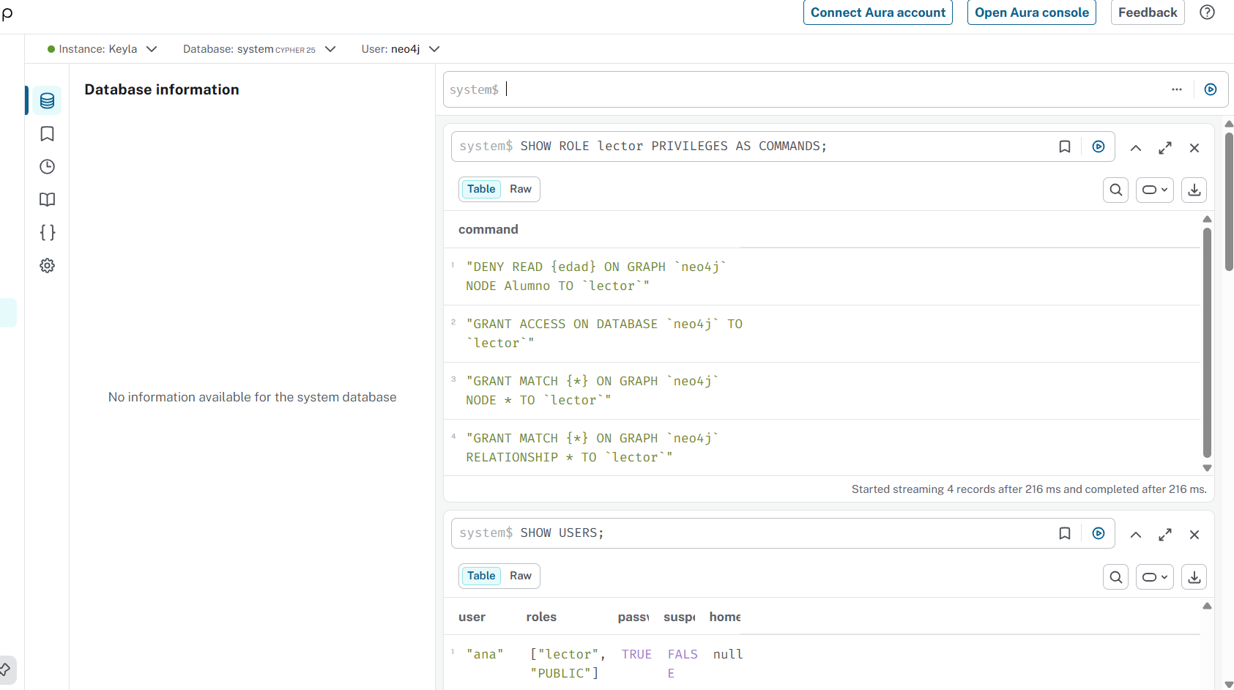

Ajuste del cambio de contraseña
Para poder iniciar sesión directamente con ana durante las pruebas se retiró el cambio obligatorio de contraseña:
ALTER USER ana SET PASSWORD CHANGE NOT REQUIRED;

Conexión como usuario ana
En Remote connections se registró una conexión con los datos siguientes: URL bolt://localhost:7687, usuario ana y su contraseña. Después se seleccionó en el menú Instance de Query y se cambió la base de datos a neo4j.

5. Pruebas y resultados
Lectura MATCH (a:Alumno) RETURN a; Permitida: devolvió los nodos Alumno.
Escritura: CREATE (:Alumno {nombre:'Prueba'});
Denegada: error 42NFF, permission/access denied.

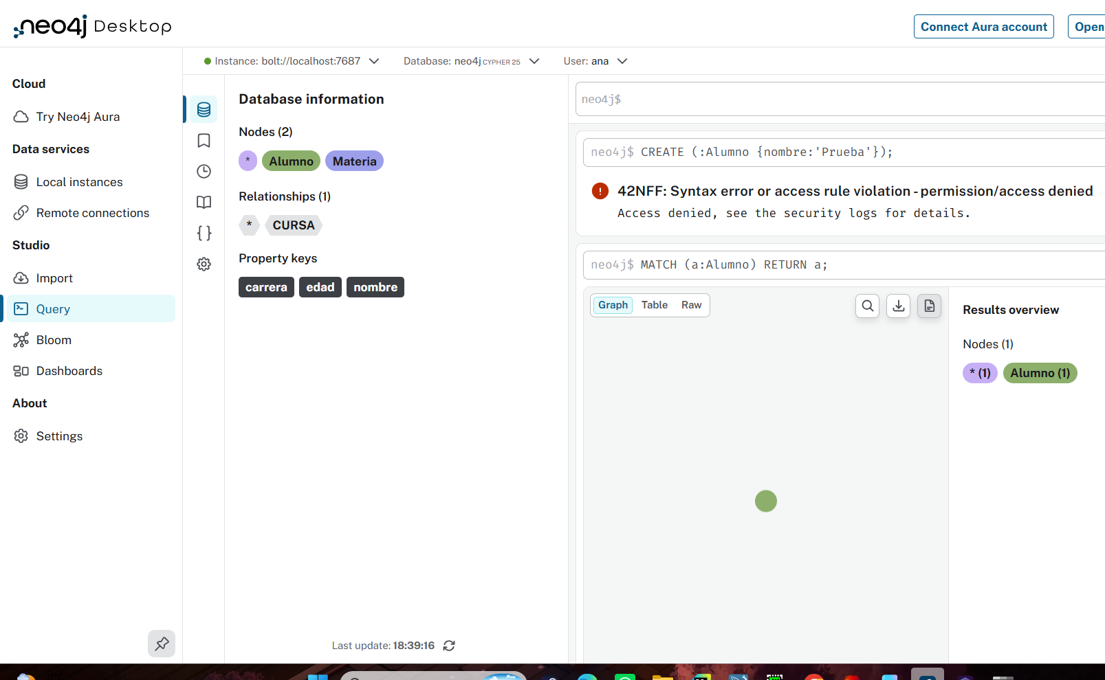
El rechazo del CREATE es el comportamiento esperado el rol lector solo cuenta con privilegios de lectura y no tiene concedido WRITE ni ningún otro permiso de modificación.

Análisis del principio de mínimo privilegio
- El usuario ana solo puede consultar datos, que es lo único que necesita para su función.
- Los permisos se construyeron desde cero (ACCESS y MATCH), sin heredar privilegios amplios.
- Se restringió el acceso a un dato sensible (edad) mediante DENY, que tiene prioridad sobre los GRANT.
- Ante un error o una cuenta comprometida, ana no puede crear, modificar ni eliminar información.
- Las funciones administrativas permanecen únicamente en el usuario neo4j.

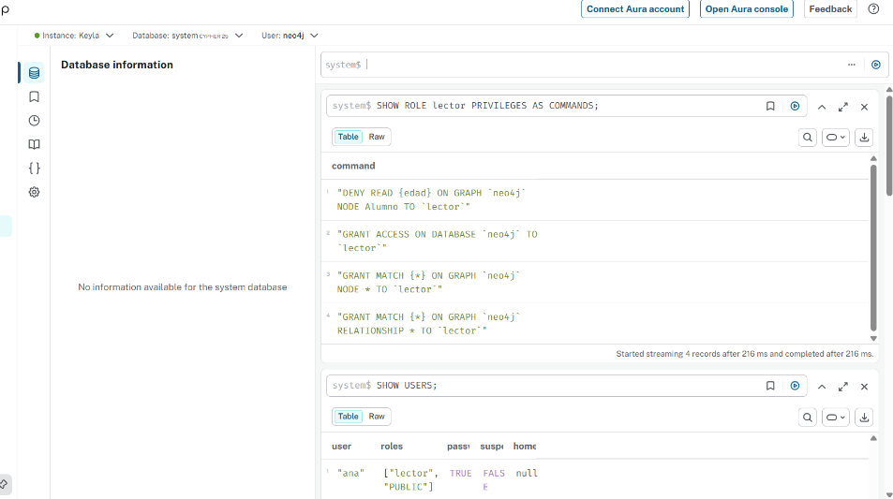
CAPTURAS DE EVIDENCIA

